Projet de santé

CPTS de …

Version n°1
Etablie en date du : XX/XX/XXX

Statut juridique | Association loi 1901
Nom de la structure porteuse du projet | CPTS de
N° FINESS
(attribués par l'ARS)
N° SIRET

Coordonnées de la structure porteuse de la CPTS | Adresse postale :  Téléphone :  Courriel :
Personne contact
(nom, prénom, profession, téléphone, courriel)
Représentant légal de la structure

Sommaire

1. Diagnostic PREALABLE 3
1.1 Territoire d’action du projet de la CPTS 3
1.2 Analyse de l'offre de soins existante sur le territoire 4
o Soins primaires 4
o Soins hospitaliers 5
o Offre sociale et médico-sociale 5
1.3 Analyse des besoins de soins sur le territoire 6
1.4 Etat de santé du territoire 7
1.5 Analyse du contexte social du territoire 8
1.6 Travail collaboratif déjà en place sur le territoire 8
o La permanence des soins 8
o Les maisons de santé pluriprofessionnelles 8
2. GOUVERNANCE DE LA CPTS 9
2.1 Structuration juridique 9
2.2 Composition 9
2.3 Professionnels concernés 10
3. PROJETS de la cpts 11
3.1 Mission socle : missions en faveur de l’amélioration de l’accès aux soins 11
Mission N°1 : Faciliter l’accès à un médecin traitant 11
Mission N°2 : Améliorer la prise en charge des soins non programmés en ville 11
3.2 Mission socle : mission en faveur de l’organisation de parcours pluriprofessionnels autour du patient 12
Mission N°3 : Améliorer l’organisation de parcours pluriprofessionnel autour du patient 12
3.3 Mission socle : mission en faveur du développement des actions territoriales de prévention 13
Mission N°4 : Développer des actions de prévention sur le territoire 13
3.4 Missions optionnelles : mission en faveur du développement des actions territoriales de prévention 13
Mission N°5 : 13
Autres missions possibles : 13
ANNEXES 14

- Diagnostic PREALABLE

  - Territoire d’action du projet de la CPTS

La CPTS de … couvre le territoire des communes indiquées dans le tableau et le schéma ci-dessous.

Pour trouver les communes et leur nombre d’habitants, vous pouvez chercher sur :
« Liste des communes de … » de votre département sur Wikipédia

CP | Commune | Population |  | CP | Commune | Population
 |  |  |  |  | Total

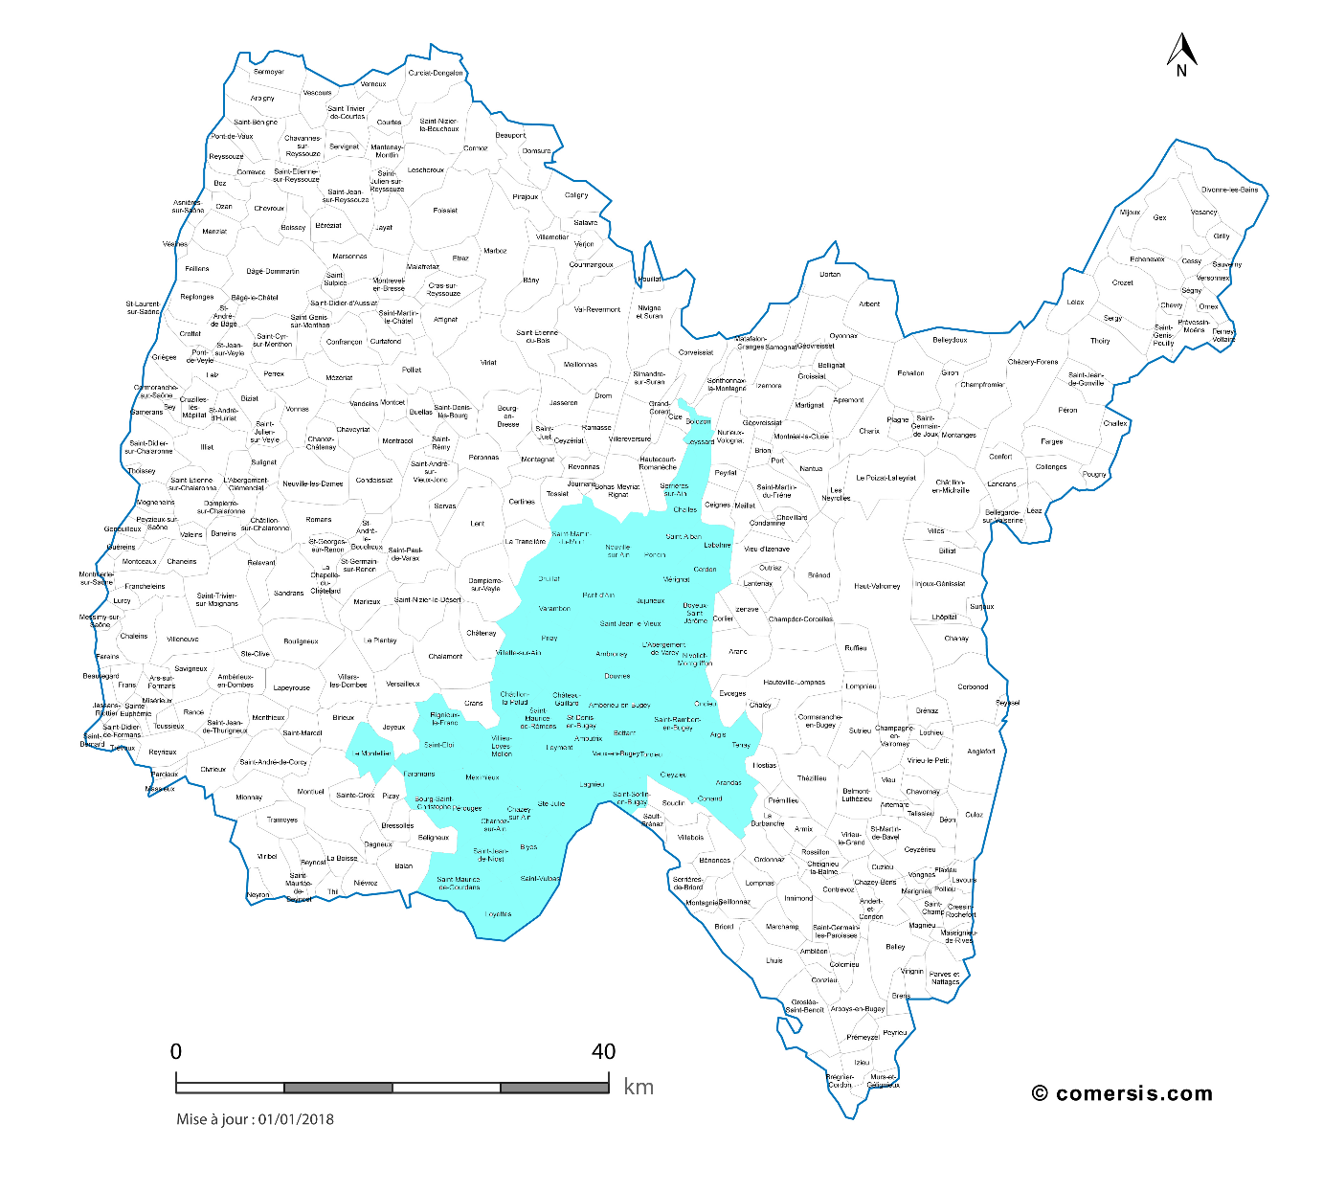

Pour utiliser une carte dans ce genre, vous pouvez l’acheter pour quelques euros sur le site https://france.comersis.com/carte-departement.php

Evaluation de population concernée par le projet :
□ Taille 1 (< 40 000)
□ Taille 2 (entre 40 000 et 80 000)
□ Taille 3 (entre 80 000 et 175 000)
□ Taille 4 (> 175 000)

  - Analyse de l'offre de soins existante sur le territoire

  - Soins primaires
L’offre de soins sur le territoire est couverte par les cabinets libéraux des diverses professions de santé.

La densité médicale sur ce territoire est de 1 médecin généraliste pour XXX habitants ou de XXX médecins pour 100 000 habitants. La densité moyenne française est de 140 pour 100 000 et la densité moyenne en région XXX est de XXX pour 100 000 en 2020 (DREES).

Vous trouverez ces données sur https://cartosante.atlasante.fr/#c=home
et sur https://drees.solidarites-sante.gouv.fr/sites/default/files/2021-03/DD76_0.pdf
ou encore sur l’Observatoire des fragilités de votre région https://observatoire-fragilites-grandsud.fr par exemple
et encore sur Rezone CPTS http://rezonecpts.ameli.fr/rezone/

Nbre d'omnipraticiens
Nbre d'infirmiers
Nbre de masseurs-kinésithérapeutes
Nbre de chirurgiens-dentistes
Nbre d'orthophonistes
Nbre de sages-femmes

Chiffres de la DREES pour médecins généralistes et chirurgiens-dentistes en 2021 :

Densité pour 100 000 habitants | Médecins généralistes | Chirurgiens dentiste
Densité CPTS
Densité région
Densité France

  - Soins hospitaliers
Les soins hospitaliers sur le territoire sont assurés par
.

  - Offre sociale et médico-sociale
Centre Départemental de Solidarité (CDS)
Consultations jeunes enfants et permanences d’infirmières puéricultrices à

Services de proximité du service social départemental

CLIC

EHPAD et autres accueils

  - Analyse des besoins de soins sur le territoire

Une analyse du nombre de bénéficiaires ayant fait l’objet d’au moins un remboursement montre que malgré une densité basse de professionnels, la demande est couverte relativement aux chiffres nationaux (CartoSanté 2020 – SNDS 2020). La zone analysée est celle des communautés de communes de XXX qui recouvrent le territoire de la CPTS à quelques exceptions près.

Bénéficiaires des omnipraticiens
Indicateurs |  | France
Part des bénéficiaires dans la population (%) |  | 81,8
Bénéficiaires des infirmiers
Indicateurs |  | France
Part des bénéf. inf. dans pop (%) |  | 21,4
Bénéficiaires des masseurs-kinésithérapeutes
Indicateurs |  | France
Part des bénéf. kiné dans pop (%) |  | 14,6
Bénéficiaires des chirurgiens-dentistes
Indicateurs |  | France
Part des bénéf. dent dans pop (%) |  | 32
Bénéficiaires des orthophonistes
Indicateurs |  | France
Part des bénéf. orthoph. dans pop (%) |  | 2
Bénéficiaires des sages-femmes
Indicateurs |  | France
Part des bénéf. de sages-femmes dans pop femmes (%) |  | 5,6
Part des bénéficiaires de chaque catégorie de soins dans la population
Indicateurs |  | France
Biologie médicale (%) |  | 59
Pharmacie (%) |  | 82,9
Spécialistes (%) |  | 36,6
Bénéficiaires en ALD
Indicateurs |  | France
Nbre de bénéf. en ALD |  | 14778512
Part des bénéf. en ALD dans la pop |  | 22,1

  - Etat de santé du territoire

Le taux de mortalité générale sur notre territoire est XXX que la moyenne nationale qui est de 801.1

Vous trouverez ces données dans le plan régional de santé de votre région avec sans doute des cartes

  - Analyse du contexte social du territoire

Vous trouverez ces données dans le plan régional de santé de votre région avec sans doute des cartes

  - Travail collaboratif déjà en place sur le territoire

  - La permanence des soins

La plus grande part des médecins de ce territoire ont une antériorité dans le travail collaboratif autour de la permanence des soins.

  - Les maisons de santé pluriprofessionnelles et leurs projets en cours

X MSP sont en fonctionnement sur le territoire. Les projets de chacun pourraient être étendues sur le territoire de la CPTS

MSP de | X médecins généralistes  X pharmacien  X infirmières  X infirmière de santé publique  X masseur-kinésithérapeute  X orthophonistes  X podologue  X psychologue  X ergothérapeute  X psychomotriciens  X diététicienne | Projets en cours :
Pôle de Santé de
MSP de
MSP de

- GOUVERNANCE DE LA CPTS

  - Structuration juridique

La CPTS de la Plaine de l’Ain est constituée en association loi 1901
Siège social :
N° SIRET :
Date de constitution :

Son objet est défini dans ses statuts :

Art. 2 - Objet
L'association a pour objectifs de coordonner les soins sur le territoire de la Plaine de l’Ain, et entre autres :

  - Composition

La CPTS de la Plaine de l’Ain a élu un Conseil d’Administration et un Bureau lors de sa réunion du

NOM ET PRENOM | PROFESSION | Fonction
 |  | Président
 |  | Vice-Présidente
 |  | Secrétaire
 |  | Secrétaire adjoint
 |  | Trésorier
 |  | Trésorière adjointe
 |  | Membre CA
 |  | Membre CA
 |  | Membre CA
 |  | Membre CA
 |  | Membre CA
 |  | Membre CA
 |  | Membre CA
 |  | Membre CA

  - Professionnels concernés

Tous les professionnels de santé et du médico-social du territoire sont concernés par le développement de la CPTS.

- PROJETS de la cpts

La CPTS de XXX présente 3 missions prioritaires déclinées en X actions distinctes.

  - Mission socle : missions en faveur de l’amélioration de l’accès aux soins
L’un des objectifs prioritaires de la CPTS est de permettre à chaque habitant du territoire d’accéder tant que besoin à des professionnels de santé.

Exemples de fiches projets à préciser plus ou moins selon l’exigence de votre ARS et de votre CPAM.

Mission N°1 : Faciliter l’accès à un médecin traitant

Problématique | L’accès à un médecin traitant devient compliqué du fait de la réduction du nombre de médecins et donc du temps médical disponible.
Objectif général | Faciliter le recours à un médecin traitant
Objectifs opérationnels | 1 – Obtenir un recensement de la CPAM sur le nombre de patient non inscrit MT sur le territoire  2 – Prioriser cette liste selon le degré d’importance (maladies chroniques, etc.)  3 – Définir une procédure de répartition de ces selon leur lieu de vie
Responsable de la mission | Coordinatrice de la CPTS  1 membre du CA
Planification | Recensement par la CPAM : rendu 30/06/2022  Priorisation de la liste : rendu 31/07/2022  Procédure écrite : rendu 01/09/2022
Evaluation | Nombre de patients non-inscrits MT au 31 décembre de chaque année

Mission N°2 : Améliorer la prise en charge des soins non programmés en ville

Problématique | Le constat a été fait à la maison médicale de garde d’une difficulté de recours à des soins non programmés en heure de jour, en dehors des heures de la permanence de soins
Objectif général | Faciliter le recours à un professionnel de santé aux heures d’ouverture des cabinets lors d’impossibilité des professionnels traitants d’assumer
Objectifs opérationnels | 1 – Lancer une réflexion des professionnels de santé sur le thème, profession pas profession  2 – Définir un protocole après accord de la majorité des professionnels concernés et par profession (plages dédiées, tour de permanence, etc)  3 – Créer un numéro d’appel sur le territoire
Responsable de la mission | Coordinatrice de la CPTS  1 membre du CA
Planification | Lancement réflexion : avant le 30/06/2022  Protocole : rendu 31/09/2022
Evaluation | Publication du protocole  Date de création du numéro d’appel

  - Mission socle : mission en faveur de l’organisation de parcours pluriprofessionnels autour du patient

Mission N°3 : Améliorer l’organisation de parcours pluriprofessionnel autour du patient

Problématique | Les professionnels de santé du territoire rencontrent des difficultés pour se coordonner avec plusieurs spécialités médicales comme la psychiatrie ou la cardiologie.
Objectif général | Faciliter le recours à un professionnel de santé du second recours selon les besoins du patient
Objectifs opérationnels | 1 – Recenser auprès des professionnels de santé les difficultés actuelles  2 – Rencontrer les représentants des professions concernés par ces difficultés  3 – Proposer un protocole de recours qui tienne compte des besoins et des nécessités des patients et de professionnels
Responsable de la mission | Coordinatrice de la CPTS  1 membre du CA
Planification | Lancement réflexion : avant le 30/06/2022  Protocole : rendu 31/09/2022
Evaluation | Publication du protocole  Liste des professionnels du second recours adhérents

  - Mission socle : mission en faveur du développement des actions territoriales de prévention

Mission N°4 : Développer des actions de prévention sur le territoire

Problématique | La prévention est connue pour être le parent pauvre de notre système de santé. Du fait de son action sur un territoire, la CPTS est potentiellement plus capable de développer des actions.
Objectif général | Développer un premier programme de prévention sur le territoire
Objectifs opérationnels | 1 – Recenser auprès des autorités sanitaires et réseaux sentinelles les problèmes de santé publique prioritaires  2 – Soumettre les résultats auprès des professionnels de santé pour connaitre leurs priorités  3 – Ecrire un projet d’action sur le thème  4 – Mettre en œuvre
Responsable de la mission | Coordinatrice de la CPTS  1 membre du CA
Planification | Recensement auprès des autorités sanitaires : avant le 30/04/2022  Soumission des résultats et chois des professionnels : avant le 31/05/2022  Ecriture du projet : rendu 31/06/2022
Evaluation | Publication du projet  Date de lancement de l’action

  - Missions optionnelles : mission en faveur du développement des actions territoriales de prévention

Mission N°5 :

Autres missions possibles :
Développer le recours à la télésanté (télémédecine et télésoin)
Actions en faveur du développement de la qualité et de la pertinence des soins
Actions en faveur de l’accompagnement des professionnels de santé sur le territoire

ANNEXES

Annexe 1 :

Exemples à développer selon le projet de santé régional de votre région

Prise en compte des objectifs du SROS

Concernant le parcours de santé des malades chroniques en général
1. Renforcer la prévention secondaire et tertiaire en lien avec les professionnels de santé de ville et les associations de patients malades chroniques.
5. Améliorer la coordination des soins et la transversalité des prises en charge afin de faciliter le virage ambulatoire

Concernant les personnes âgées
3. Renforcer les démarches d’amélioration de la pertinence et de la qualité des soins. 4. Veiller à la cohérence des dispositifs d’intégration et de coordination autour de la personne âgée.
5. Concevoir et conforter des dispositifs capables de garantir la continuité des soins.
6. Promouvoir l'organisation d'un parcours hospitalier adapté à la personne âgée.

Concernant la santé mentale
3. Améliorer l'accès au diagnostic des troubles mentaux.
5. Améliorer l'accès aux soins psychiatriques.
6. Améliorer et adapter les modalités de prise en charge et d'accompagnement en psychiatrie.
8. Optimiser la transversalité et la coordination des acteurs dans le champ de la santé mentale au niveau régional et à l'échelle des territoires.

Concernant l’organisation des soins de proximité
1. Réduire les inégalités territoriales d'accès aux soins.
3. Accompagner le développement des exercices regroupés pluri professionnels en soins primaires.
4. Faciliter les coopérations entre les acteurs de l’offre de soins de premier recours et les autres acteurs en santé, hospitaliers et médico-sociaux).
5. Organiser la prise en charge de soins non programmés non urgents en journée, en lien avec l'organisation des soins de proximité.

Je, soussigné, après avoir pris connaissance du projet de santé en date du XX/XX/2022, déclare y adhérer

Nom | Signature | Nom | Signature

